 | Escuela de Ciencias Exactas e Ingeniería  Ingeniería de Sistemas y Telecomunicaciones | Sistemas II – G01
 |  | Clases y Objetos
Cód. 1000350463 | Estudiante: Tomás Alejandro Cortés Girón | Fecha: 08/08/2019

EJERCICIO NO.1:
Dentro de la clase, se procedió a realizar la continuación de la temática de las anteriores clases y objetos enfocadas en los métodos y sus respectivos tipos, se continuó a utilizar variables de tipo carácter sumadas a las anteriormente trabajadas de tipos numéricas, con lo cual, se retomó el ejemplo del automóvil, con el que se comenzaría a desarrollar el algoritmo, estableciendo como parámetros que los atributos fueran la placa, la marca, el modelo, el color y el precio correspondiente a este vehículo. Mientras que, en los métodos, se estableció que se debían colocar el método inicializador, el método constructor, los métodos operacionales y el método visualizador para la formulación de este algoritmo.

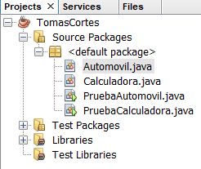  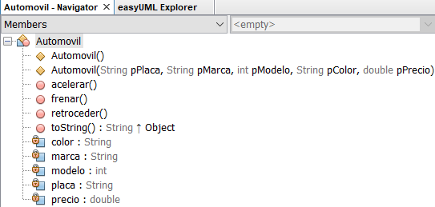 | 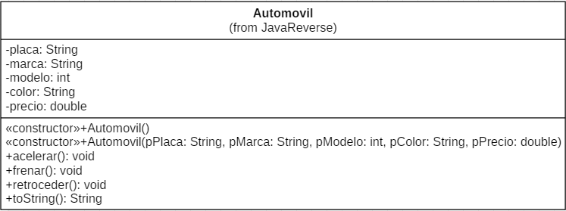
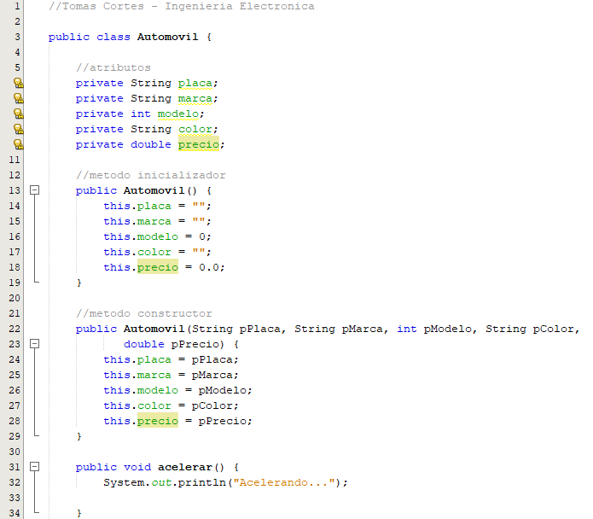
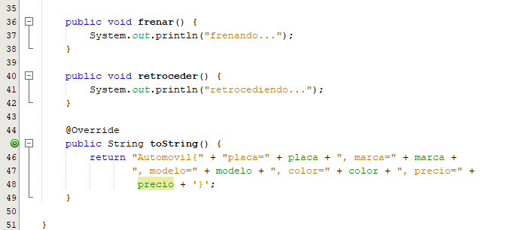
SALIDA:
No hay salida porque no se utiliza el método main.

ANÁLISIS:
Como se puede observar dentro del algoritmo, en la parte de los parámetros no se esta trabajando con solo valores numéricos, sino también a los que corresponden al tipo carácter representado como String, siendo que, en total, encontremos tres tipos diferentes los cuales son la variable tipo double (correspondiente al precio), la variable tipo int (correspondiente al año del modelo), y el ya anteriormente mencionado String (correspondiente a la placa, marca, y color).
Frente a los métodos se nos establecen el ya antes trabajado método inicializador, solo que, como nos podemos dar cuenta al momento de que este trabaja con una variable de tipo String, para dejarlo vacío se corresponde colocar las comillas después del igual, ya que con ejercicios anteriores y como lo ven representados los tipos int y double, solo basta colocar el 0 o el 0.0 para establecerlos en el método inicializador.
En el método constructor, como podemos crear en el algoritmo, se instauran dentro de los parámetros variables diferentes pero que hacen referentes a los atributos, manteniendo su mismo tipo.
En el caso de los operadores, se nos da tres métodos los cuales corresponden a acelerar, frenar y retroceder, en el cual, pertenecen al debido procedimiento que se realiza para llegar a este resultado pero que en el caso de este algoritmo no se aplicaron.

EJERCICIO NO.2:
Este ejercicio es planteado a partir de que los métodos utilizados en el primer ejercicio o en el ejercicio anterior, se vean reflejados a partir de la variable tipo main, que nos permitirá hacer la debida muestra de todos los métodos junto a todos sus procedimientos y valores correspondientes.
Todo esto, continuando con lo establecido dentro del método main usado para hacer la lectura debida frente a lo queramos leer.
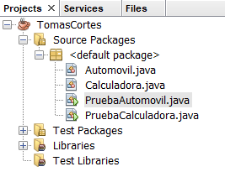  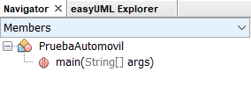 | 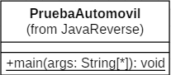
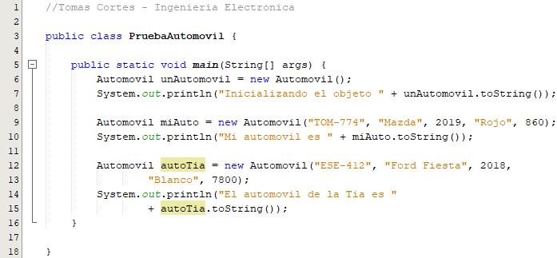
SALIDA:
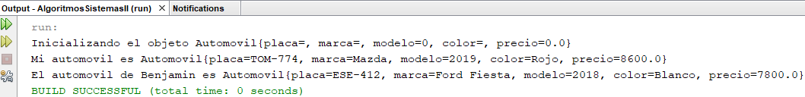

ANÁLISIS:
Cabe resaltar, que al momento de hacer uso del método main, este fue realmente el único establecido, todo eso representado dentro del diagrama del algoritmo con lo cual nos permite conocer que el método main estaba establecido y nos permite continuar con nuestros procedimientos.
Así como algunos ejercicios trabajados en clases anteriores, se evidencia que se sigue aplicando el mismo modelo para el desarrollo de los ejercicios, ya que, como se puede ver dentro de unAtomovil, este al ser creado sin parámetros, nos permite reconocer el objeto inicializado y sus correspondientes valores que aplican para este caso, los cuales, en el double es igual a 0.0, em el int es 0, y en placa, marca y color se muestra en blanco, así como lo muestra la salida.
En el caso de los objetos con valores ya establecidos, al momento de que estos sean mostrados, se representaran en la forma correspondiente a los valores ingresados, todo esto comprobado al momento de observarlo en la salida, dándonos cuenta de que en este proceso se obtuvo los resultados esperados.

EJERCICIO NO.3:
En el ejercicio que se muestra a continuación, fue planteado a partir de realizar un algoritmo que lograra realizar las operaciones básicas limitándose al uso de dos valores asignados. Todo esto, formulado desde el modelo realizado en la clase donde cada uno de los valores serán establecidos dentro de los atributos mientras que cada uno de los procedimientos estarán establecidos dentro de los métodos, dándose un método por operación básica.
En la misma medida, se a de implementar no solo los métodos constructores sino también el método inicializador, el método constructor y el método visualizador.
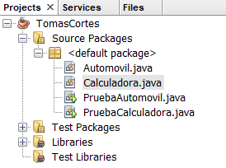  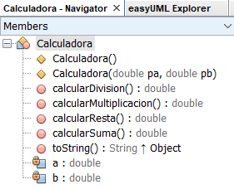 | 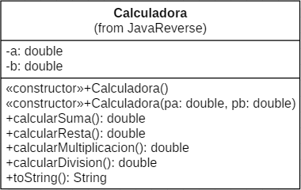
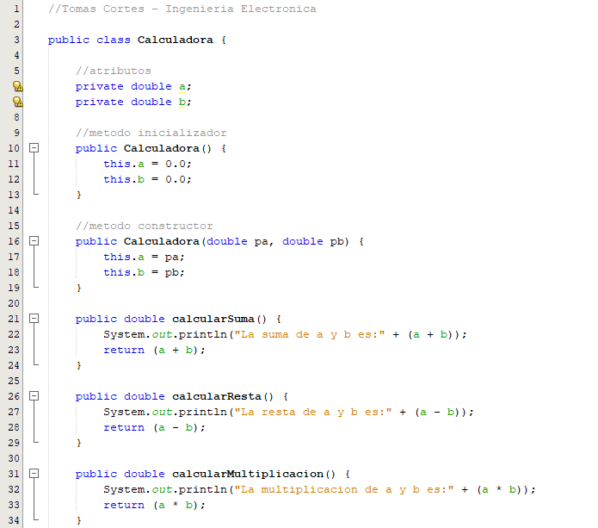
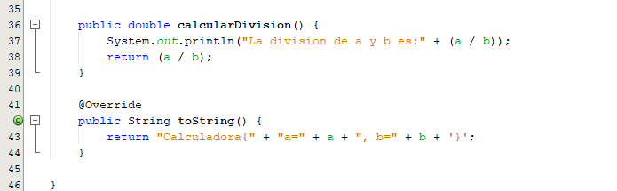
SALIDA:
No hay salida porque no se utiliza el método main.

ANÁLISIS:
Como podemos observar en el ejercicio, dentro de los atributos, observamos que en el ejercicio estamos utilizando variables de tipo double, ya que el ejercicio esta planteado para realizar operaciones matemáticas básicas.
Dentro de los métodos, encontramos el primero el cual corresponde al inicializador, en donde los valores asignados son el 0.0 para cada una de las variables.
En el método constructor, encontramos los parámetros establecidos para el desarrollo del algoritmo, con los cuales se pueden establecer variables de distinto valor numérico.
Dentro de los métodos operadores, encontramos las 4 operaciones básicas de la matemática, las cuales corresponden en orden a la suma, la resta, la multiplicación y la división, en donde se establece a cada uno de los métodos el nombre correspondiente de calcular, acompañado de la operación a realizar. Mientras en cada una de estas, podemos encontrar que las dos variables están acompañadas con el signo correspondiente a la operación a realizar, los cuales son el “+”, el “-”, el “*” y el signo “/”.
Con el ultimo método el cual corresponde al visualizador, encontramos que este se encuentra asignado con la clase toString, que nos permite tener la cadena del mensaje que se mostrara.
Una de las cosas que cabe resaltar dentro de los métodos constructores, es que estos realizan la operación dentro de si mismos, para luego devolverlo junto al mensaje correspondiente.

EJERCICIO NO.4:
Dentro del algoritmo presentado anteriormente el cual corresponde al nombre de Calculadora, se nos plantea dentro del aula, realizar el algoritmo que nos permita mostrar los valores presentados y operados dentro de los métodos ya establecidos o que poseen su función específica. Para esto, se utilizará el método main para la realización de este algoritmo.
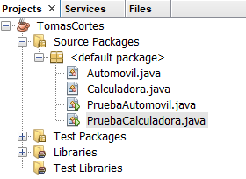  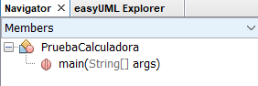 | 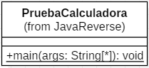
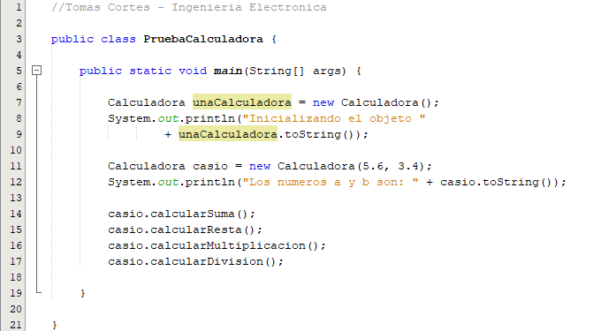
SALIDA:
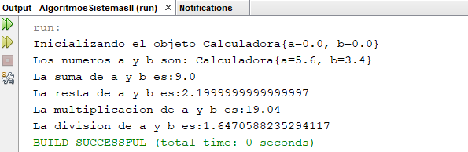
ANÁLISIS:
Como podemos observar en el algoritmo, después de establecer el método main, podemos observar que se establece un objeto en el cual se lograran observar los valores iniciales, y esto se ve reflejado en la salida, en el cual al momento de establecer el System.out.println con la frase de inicializando el objeto, se nos muestran que los valores a los cuales corresponde este mismo objeto son de 0.0 en ambas variables.
Posteriormente, se estableció el ejemplo de calculadora Casio, en el cual, se nos permite ver una serie de valores ya establecidos en el mismo algoritmo de prueba, y que a partir de este, se nos permite realizar las correspondientes operaciones las cuales son traídas gracias a los métodos establecidos en el algoritmo realizados anteriormente, estableciéndose en estos mismos, el mensaje, la operación y el resultado de cada uno, siendo innecesario volver a usar un System.out.println para los métodos operadores llamados dentro del algoritmo de prueba.
Para finalizar, es importante resaltar que los procedimientos se dieron de la forma esperada, y que este puede ser comprobado en la salida mostrada en el programa de NetBeans.

